Отчёт по лабораторной работе №7

дисциплина: Администрирование локальных сетей

Студент: Кузнецова София Вадимовна

Содержание

# Цель работы

Получить навыки работы с физической рабочей областью Packet Tracer, а также учесть физические параметры сети.

# Выполнение лабораторной работы

Откроем проект с названием lab\_PT-06.pkt и сохраним его под названием lab\_PT-07.pkt. После чего откроем его для дальнейшего редактирования.

Открытие проекта lab_PT-07.pkt

Открытие проекта lab\_PT-07.pkt

Перейдите в физическую рабочую область Packet Tracer. Присвоим название городу — Moscow.

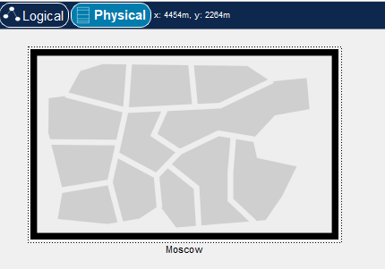

Открытие физической рабочей области Packet Tracer и присвоим названия городу

Щёлкнув на изображении города, мы увидим изображение здания. Присвоим ему название Donskaya. Добавим здание для территории Pavlovskaya.

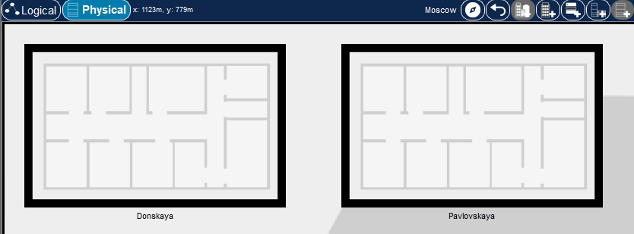

Присвоение зданию названия Donskaya и добавление здания для территории Pavlovskaya

Щёлкнув на изображении здания Donskaya, переместим изображение, обозначающее серверное помещение, в него.

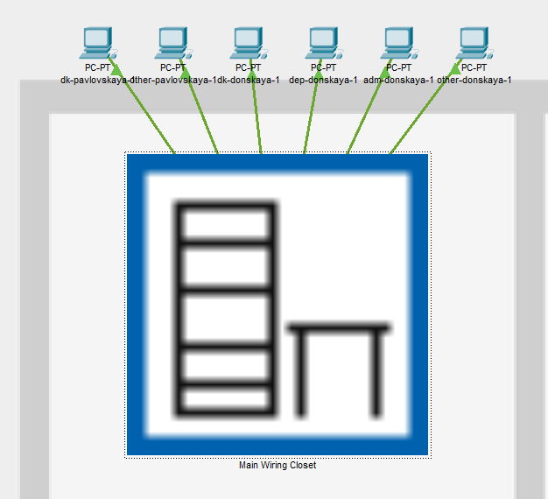

Перемещение изображения, обозначающее серверное помещение, внутрь здания

Затем щёлкнув на изображении серверной, мы увидим отображение серверных стоек. Переместим коммутатор msk-pavlovskaya-svkuznecova-sw-1 и два оконечных устройства dk-pavlovskaya-1 и other-pavlovskaya-1 на территорию Pavlovskaya, используя меню Move физической рабочей области Packet Tracer.

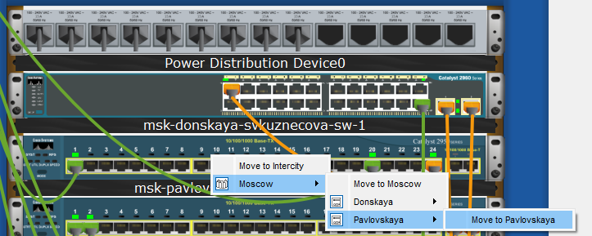

Перемещение коммутатора msk-pavlovskaya-svkuznecova-sw-1 на территорию Pavlovskaya

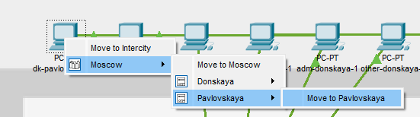

Перемещение оконечных устройства dk-pavlovskaya-1 и other-pavlovskaya-1 на территорию Pavlovskaya

Вернувшись в логическую рабочую область Packet Tracer, пропингуем с коммутатора msk-donskaya-svkuznecova-sw-1 коммутатор msk-pavlovskaya-svkuznecova-sw-1 и убедимся в работоспособности соединения.

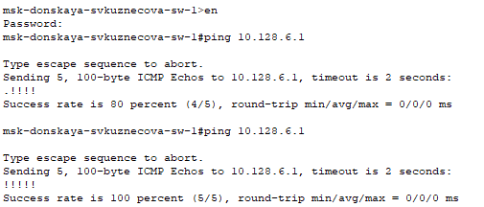

Пинг с коммутатора msk-donskaya-svkuznecova-sw-1 коммутатор msk-pavlovskaya-svkuznecova-sw-1(проверка работоспособности соединения)

Далее в меню Options, Preferences во вкладке Interface активируем разрешение на учёт физических характеристик среды передачи (Enable Cable Length Effects).

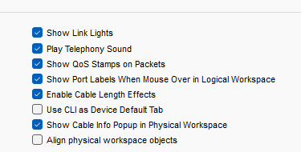

Активация разрешения на учёт физических характеристик среды передачи

Теперь в физической рабочей области Packet Tracer разместим две территории на расстоянии более 100 м друг от друга.

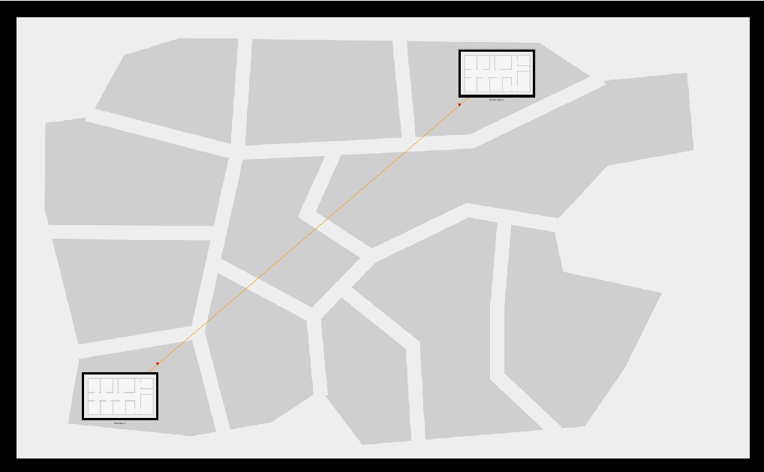

Размещение двух территории на расстоянии более 100 м друг от друга

Вернувшись в логическую рабочую область Packet Tracer, пропингуем с коммутатора msk-donskaya-svkuznecova-sw-1 коммутатор msk-pavlovskaya-svkuznecova-sw-1 и убедимся в неработоспособности соединения.

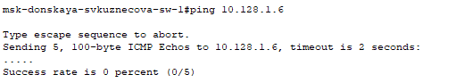

Пинг с коммутатора msk-donskaya-svkuznecova-sw-1 коммутатор msk-pavlovskaya-svkuznecova-sw-1(проверка неработоспособности соединения)

Далее удалим соединение между msk-donskaya-svkuznecova-sw-1 и msk-pavlovskaya-svkuznecova-sw-1. Добавим в логическую рабочую область два повторителя (Repeater-PT). Присвоим им соответствующие названия msk-donskaya-svkuznecova-mc-1 и msk-pavlovskaya-svkuznecova-mc-1. Заменим имеющиеся модули на PT-REPEATER- NM-1FFE и PT-REPEATER-NM-1CFE для подключения оптоволокна и витой пары по технологии Fast Ethernet.

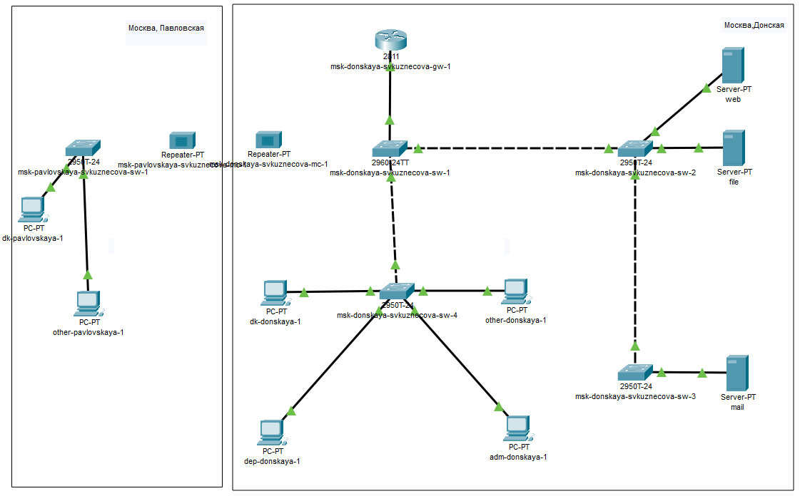

Добавление в логическую рабочую область два повторителя (Repeater-PT)

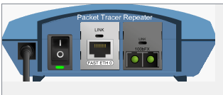

Замена имеющиеся модули на PT-REPEATER- NM-1FFE и PT-REPEATER-NM-1CFE

Переместим msk-pavlovskaya-svkuznecova-mc-1 на территорию Pavlovskaya (в физиче-ской рабочей области Packet Tracer).

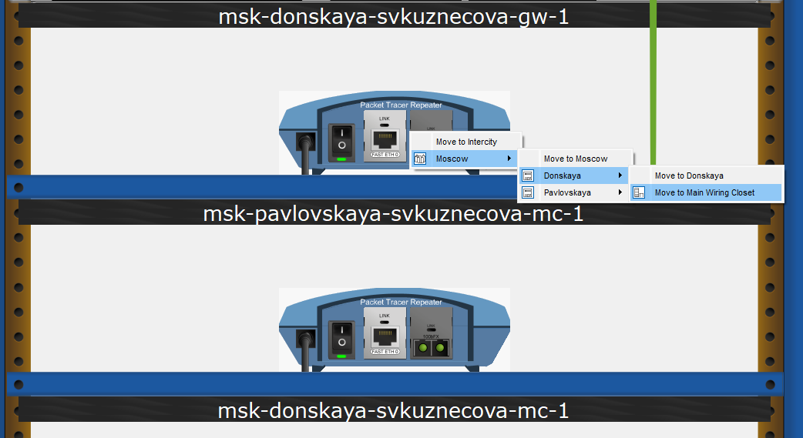

Перемещение msk-pavlovskaya-svkuznecova-mc-1 на территорию Pavlovskaya

Теперь подключим коммутатор msk-donskaya-svkuznecova-sw-1 к msk-donskaya-svkuznecova-mc-1 по витой паре, msk-donskaya-svkuznecova-mc-1 и msk-pavlovskaya-mc-1 — по оптоволокну, msk-pavlovskaya-svkuznecova-sw-1 к msk-pavlovskaya-svkuznecova-mc-1 — по витой паре.

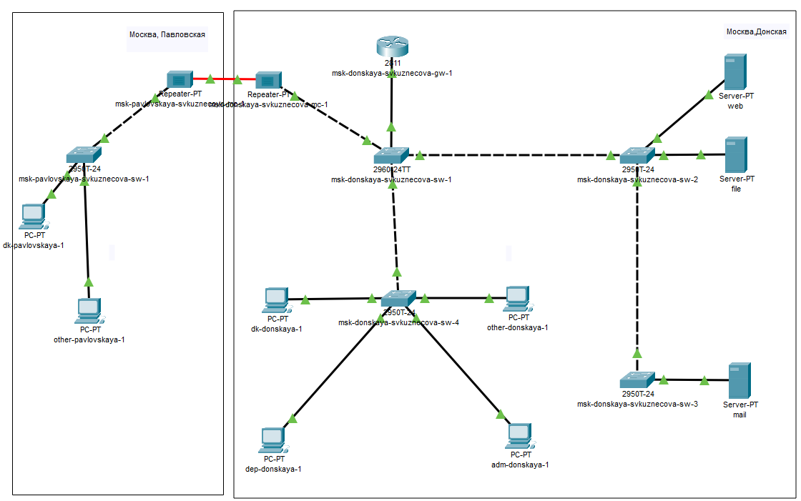

Подключение коммутаторов

Убедимся в работоспособности соединения между msk-donskaya-svkuznecova-sw-1 и msk-pavlovskaya-svkuznecova-sw-1.

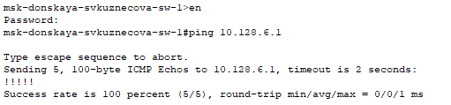

Пинг с коммутатора msk-donskaya-svkuznecova-sw-1 коммутатор msk-pavlovskaya-svkuznecova-sw-1(проверка работоспособности соединения)

# Выводы

В ходе выполнения лабораторной работы мы получили навыки работы с физической рабочей областью Packet Tracer, а также научились учитывать физические параметры сети.

# Ответы на контрольные вопросы

1. Перечислите возможные среды передачи данных. На какие характеристики среды передачи данных следует обращать внимание при планировании сети?

* Коаксиал, витая пара, оптоволокно, беспроводные. Допустимое расстояние, скорость передачи, реальные физические факторы для беспроводных сетей.

1. Перечислите категории витой пары. Чем они отличаются? Какая категория в каких условиях может применяться?

* Существует несколько категорий кабеля «витая пара», которые нумеруются от 1 до 8 и определяют эффективный пропускаемый частотный диапазон Категории отличаются диапазоном частот, строением кабелей, скоростью передачи. Применяются в зависимости от требуемой скорости передачи/века.

1. В чем отличие одномодового и многомодового оптоволокна? Какой тип кабеля в каких условиях может применяться?

* В количестве проходящих лучей. Одномодовые — дороже, многомодовые — охватывают меньшее расстояние.

1. Какие разъёмы встречаются на патчах оптоволокна? Чем они отличаются?

* SC — высокая скорость и плотность коммутации, ненадежный корпус. ST — меньшая плотность коммутации, надежный корпус. FC — большая сложность коммутации.